Na letišti nás čekal už taxikář, který nás odvezl do hotelu. Zeptal jsem se jej na obrázek, který mě tak zaujal. „To vše jsou pozůstatky po civilizaci Mayů a jejich panovníka Symetrumy II.“ Kde já jsem už podobné jméno zaslechl, pomyslel jsem si v duchu. „V době jeho vlády vše, co vzniklo, bylo pod přísným dohledem jeho úředníků. Všechny obrazce musely vznikat ve STŘEDOVÉ SOUMĚRNOSTI s daným středem souměrnosti.“
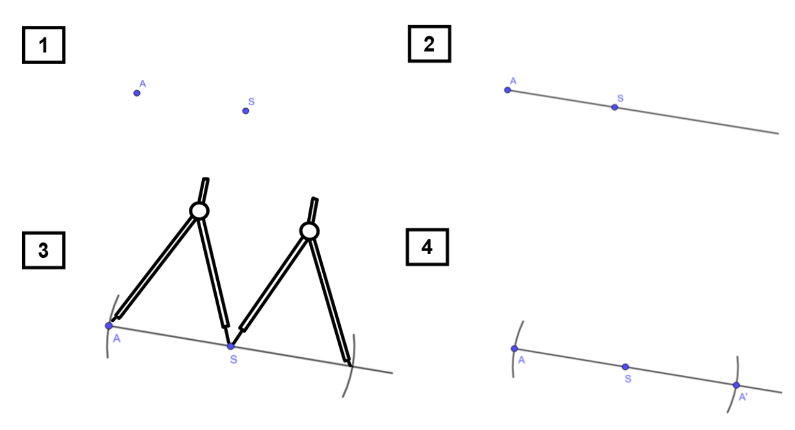
„Však se podívejte, jak to celé fungovalo“, řekl taxikář po příjezdu k hotelu a podával nám kartičku, na níž byl zakreslen tajemný postup. Domluvili jsme se s Tomem, že po ubytování a nezbytné sprše (venku bylo nesnesitelné horko) se dáme do odhalování postupu. Vsadili jsme se, že kdo záhadě přijde na kloub první, bude si moct objednat večeři na účet druhého. A jak to dopadlo? Moc jsem si pošmákl na Chilli con carne a z peněženky mi neubylo ani peso.

A co Ty? Dokážeš postup odhalit? Zapiš k bodům jednotlivé kroky postupu a pak narýsuj obraz bodu A ve středové souměrnosti se středem souměrnosti S.

1)

2)

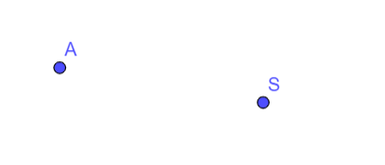
3)

Protrénuj si rýsování středově souměrných obrazců na dalších příkladech. Středem souměrnosti je ve všech případech bod S.
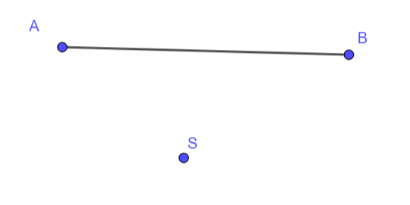

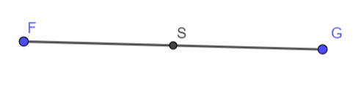

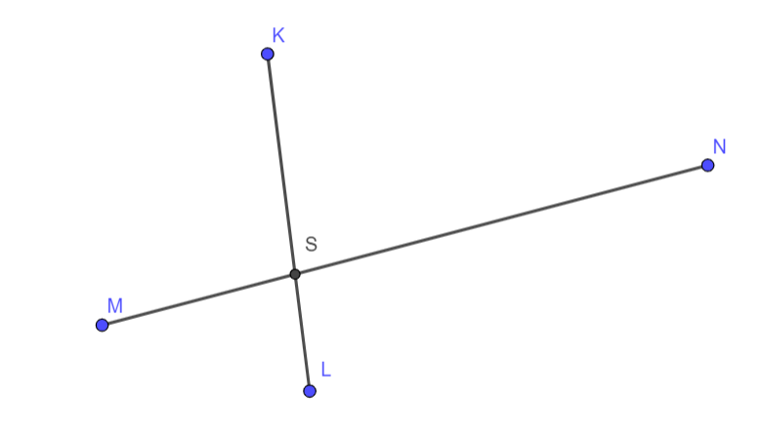

Jen tak mimochodem, Tomovi se ta večeře pěkně prodražila. Objednal jsem si polévku Porotada za 60 pesos, Chilli con carne za 200 pesos a k tomu Enchiladas za 45 pesos a jako dezert jsem si vybral Smažené CHURROS ve skořicovém cukru za 90 pesos. K pití jsem zvolil Coronu za 55 pesos. Dokážeš spočítat na kolik Kč vyšla Toma moje večeře, jestliže kurz byl ve výši 1 peso = 1,1 Kč?

